Deskripsi dan Perancangan Karya

“Demi Perut”

LEMBAR PERSETUJUAN

Deskripsi dan Perancangan karya berjudul “Demi Perut” atas nama Edial Rusli ini telah ditelaah dan mendapat rekomendasi dari pakar Bidang Fotografi di Program Studi Fotografi Fotografi, Fakultas Seni Media Rekam, ISI Yogyakarta.

Disetujui di Yogyakarta pada tanggal__________________________2019.

Penelaah dan pemberi rekomendasi,

Prof. Drs. Soeprapto Soedjono, MFA., Ph.D Drs. H. Risman Marah, M.Sn
Deskripsi dan Perancangan Karya

“Demi Perut”

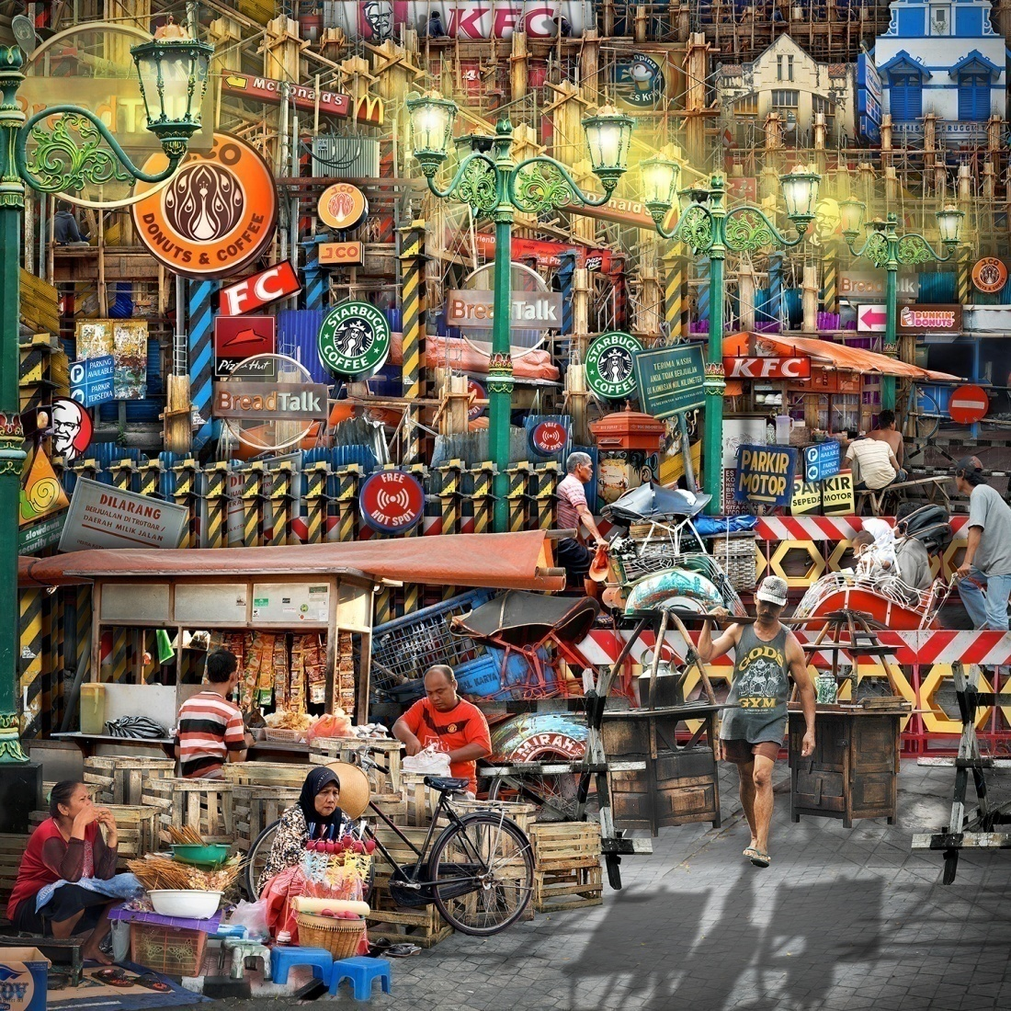
Gambar/Foto 1. Demi Perut (2017)

Judul : Demi Perut
Media : Digital Print
Ukuran : 75 x 75 cm
Tahun : 2018
Acara : Pameran FAZA Akademia Photography Exhibition
Tempat : Galeri Seni Lukis & Seni Reka Likeside Gallery Faculty of Art & Desain UiTM Puncak Alam Malaysia
Waktu : 8-12 April 2019

A. Latar Belakang Penciptaan
Karya foto yang berjudul Demi perut ini menggambarkan ruang kuliner angkringan tradisional di antara bangunan bertingkat modern, hotel bintang lima, restoran cepat saji modern yang mendunia dan iklan-iklan kuliner yang mendunia. Karya ini mengimajinasikan ruang publik Malioboro diimajinasikan dan di gambarkan menjadi sebuah ruang rumah makan besar yang menyediakan berbagai macam jenis ruang makan. Setting ruang tersebut bukan sebagai harfiah ruang makan yang realistis, melainkan setting ruang makan dalam artian simbolik.
Malioboro ini telah menyediakan diri sebagai kawasan terbuka yang dipergunakan untuk tempat menyambut kedatangan tamu, area berkumpul dari berbagai lapisan masyarakat, tempat berkumpul berbagai identitas (suku, etnis, dan agama), area berbagai bentuk hubungan sosial, dan area atau panggung bagi seniman berproses kreatif mengekspresikan ide dan imajinasinya dalam berbagai performa seni. Asal usul nama Malioboro yang dikemukaan Carey adalah sebagai berikut:
Menurut tradisi India (cf., Râmâyana, edisi Mumbay, 2, 17, 2), jalan-jalan kerajaan ini, terutama pada hari perayaan, dihiasi antara lain dengan “mâlya’ atau untaian (bunga). Dalam bahasa Sansekerta “dihiasi dengan untaian bunga” adalah “mâlyabhara” atau “mâlyabhâra” (istilah “mâlyabara”) dibuktikan dalam PW (Petersburger Worterbbuch) dan inilah asal usul nama Malioboro (Maliabara)” (Tichelaar 1976:187-188; Carey, 2015:14).
Pengertian-pengertian di atas dapat disimpulkan bahwa kata Malioboro (Malyabhara) memiliki arti sebagai seruas jalan utama raja yang berhiaskan untaian atau karangan bunga sebagai tempat yang indah. Ruas jalan Malioboro berfungsi untuk menyambut kedatangan “tamu agung” dengan menggunakan hiasan karangan bunga yang mencerminkan keindahan. Karya ini memvisualisasikan keadaan Malioboro sekarang ini dimana keindahan Malioboro dengan warung tradisional dengan harga yang sangat terjangkau, namun konsumen warung ini sangat bervariasi, mulai dari tukang becak, mahasiswa, pencipta, hingga pejabat eksekutif. Latar belakang tampak proses pembangunan bangunan modern untuk perhotelan bintang lima dan kuliner dengan sign system restoran cepat saji modern terkenal dan mendunia.
Karya ini menyampaikankan pesan bahwa Malioboro merupakan tempat favorit kunjungan kuliner yang tengah menggeliat menjadi kawasan modernisasi tidak pernah sepenuhnya kehilangan kebersahajaannya. Bertumbuhnya pusat-pusat hiburan dan kuliner baru yang ditandai munculnya restoran-restoran cepat saji dengan angkringan internasional dan café-café yang dikemas secara modern tidak lantas membuat orang meninggalkan romantisme nuansa tradisional khas kota yang mengusung kesederhanaan dan kearifan lokal.
Karya-karya ini menjelaskan dan menggambarkan kaum pekerja angkringan tradisional dan jamu tradisional produk buatan tangannya yang masih bertahan dan harus menyesuaikan diri dengan arus global modern. Karya ini menggambarkan kaum pekerja kuliner tradisional yang masih bertahan dan harus menyesuaikan diri dengan arus global kuliner modern. Penjual angkringan ini tetap bertahan hidup di tengah perubahan ruang dan waktu. Hal tersebut digambarkan sebagai tokoh manusia yang membawa beban kehidupan untuk menunjukkan sifat mereka yang nyaman, namun tetap saja menjadi korban. Daya magnet Malioboro sangat kuat, apalagi dengan wajah Malioboro yang sekarang. Penataan tempat dan perbaikan fasilitas yang terjadi di sekitar Kawasan Malioboro mampu memperindah dan memberikan kenyamanan bagi masyarakat. Disisi lain, para penguasa restoran cepat saji dan café modern yang mengatasnamakan modernisasi ala Barat lambat laun akan menggusur restoran dan café yang mengusung kesederhanaan dan kearifan lokal.
Penciptaan karya imajinasi visual fotografi ini mengambil idiom-idiom estetika yang lebih menekankan pada idiom parody. Bakhtin dalam piliang (2003:214) juga menyatakan parodi sebagai suatu bentuk dialogisme tekstual (textual dialogism): dua teks atau lebih bertemu dan berinteraksi dalam bentuk dialog, yang dapat berupa keritik serius, polemik, sindiran atau hanya sekedar permainan dan lelucon dari bentuk-bentuk yang ada. Parodi tersebut merupakan bentuk representasi palsu.

B. Rumusan Penciptaan
- Bagaimana proses konstruksi imaji dan penyajian penciptaan karya fotografi tentang kondisi kaum pendatang dan Kawasan Malioboro pada masa yang akan datang dengan citra baru menjadi perwujudan imaji ke bentuk imajinasi visual fotografi.
- Bagaimana makna karya imaji visual fotografi tersebut dari tentang kondisi kaum pendatang dan Kawasan Malioboro pada masa yang akan datang simbol-simbol yang ada untuk dihadirkan kembali atau dikonstruksi dari perwujudan imaji ke bentuk karya imajinasi visual fotografi yang bernilai kreatif estetis.

C. Tujuan Penciptaan
- Mengetahui proses konstruksi imaji dan penyajian penciptaan karya fotografi dari ikon/ssimbol dan citra baru menjadi perwujudan imaji ke bentuk imajinasi visual fotografi.
- Mengetahui makna karya imaji visual fotografi dihadirkan kembali atau dikonstruksi dari perwujudan imaji ke bentuk karya imajinasi visual fotografi yang bernilai kreatif estetis.
D. Tinjauan Karya Terdahulu

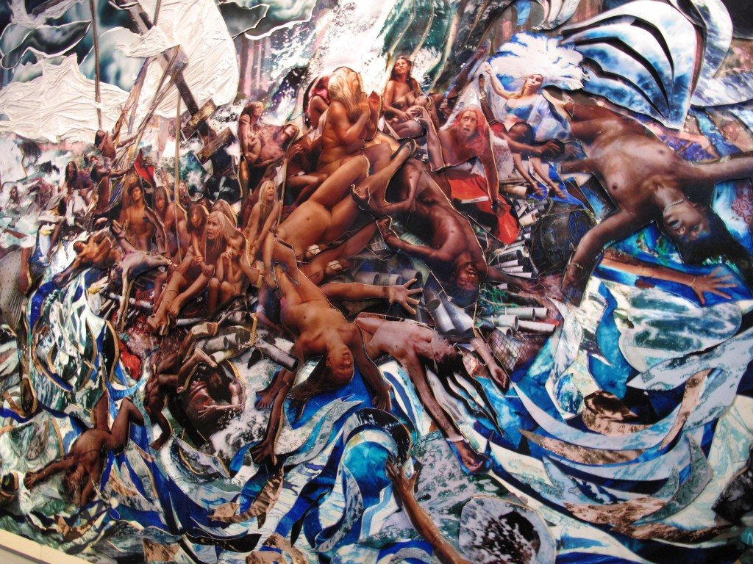
Gambar/Foto 2. Noah Ark (2008)
(www.lachapellestudio.com)
David Lachapelle; 2008; print on photo paper

Karya Demi Perut ini terinspirasi dari David LaChapelle yang berjudul Noah Art memperihatkan potongan-potongan imaji visual fotografi dengan kolase manual yang terkesan digunting atau dipotong dan ditempel dengan kasar atau terkesan asal-asalan berdasarkan ekspresi pencipta dalam menyusun objek menjadi bentukan yang baru. Karya La Chapelle ini menggunakan teknik montase dan kolase dalam menggabungkan imaji-imaji visual fotografi kedalam satu bidang dengan teknik manual, digital imaging, dan penggabungan kedua teknik tersebut. Karya fotonya merupakan karya foto parodi dengan mengadaptasi gaya klasik pada masa lalu dan gaya modern kekinian yang mengesankan liar dan menggelitik sebagai media kritik dan sindirannya pada masa sekarang.
Perbedaan karya David Lachapelle dengan karya pencipta adalah ide dan konsep penciptaannya mengimajinasikan visual kaum pendatang dan Kawasan Malioboro pada masa yang akan datang berdasarkan imajinasi pencipta. Karya pencipta menyampaikan pesan-pesan sosial yang merujuk imaji visual fotografi masa lalu yang direpresentasikan pada masa sekarang. Gaya fotografinya meruntuhkan realitas fotografi dengan rekayasa model-model citraan yang melebih-lebihkan dari realitas yang sebenarnya sehingga realitasnya menjadi kabur, aneh, unik, dan bahkan terkesan norak.

E. Ide Penciptaan
Mengimajinasikan imaji visual fotografi kaum pendatang dan Kawasan Malioboro pada masa yang akan datang berdasarkan imajinasi pencipta dalam suatu simbolisasi. Simbol merupakan lambang-lambang yang mempelajari arti, makna dan merupakan objek yang dapat menjadi tanda jika dicapai melalui konvensi dan penggunaan makna yang memungkinkannya menyatatakan sesuatu yang lain. Disamping itu salah satu kebutuhan pokok manusia seperti yang dikatakan Susanne K. langer, adalah kebutuhan simbolisasi atau penggunaan lambang. (Mulyana, 2000:83).
Menampilkan simbol-simbol dan menginterpretasikan karya fotografi seperti: simbolisasi lampu ukir, gedung cagar budaya berwarna hijau bermakna sebagai identitas Kawasan Malioboro. Simbol angkringan bermakna tempat makan yang mewakili kaum menengah kebawah. Simbol logo dari restoran cepat saji modern dan terkenal (Kentucky Fried Chicken, Pizza Hut, Mc Donald, café modern JCO, Bread Talk, dan lain sebagainya) bermakna tempat makan yang mewakili kaum menengah kebawah.. Simbolisasi kaum menengah kebawah tergambarkan suasana kaum pendatang urban sebagai buruh bangunan dan simbolisasi kaum menengah atas proses pembangunan bangunan modern untuk perhotelan bintang lima dan proses pembangunan bangunan restoran cepat saji modern dan yang mendunia mewakili simbol kehidupan kaum menengah bawah. Simbolisasi palang kereta menjelaskan tentang batas kehidupan antara yang miskin dengan yang kaya
Simbolisasi tersebut di imajinasikan menjadi karya yang imajinatif kreatif. Imajinasi lebih pada sesuatu kecenderungan (ramalan) untuk menggambarkan sesuatu yang dapat dipertanggungjawabkan. Imajinasi selalu memerlukan imaji atau citra sebelumnya sehingga dalam proses imajinasi tersebut akan muncul imaji-imaji yang membentuk gambaran tertentu secara mental (tidak secara visual/tampak mata) dan tekstual (diraba) sebelumnya. Mikke Susanto dalam bukunya Diksi Rupa, Kumpulan Istilah dan Gerakan Seri Rupa mendefinisikan imajinasi sebagai berikut.
Imajinasi adalah daya pikir untuk membayangkan atau berangan-angan atau menciptakan gambaran-gambaran kejadian berdasarkan pikiran dan pengalaman seseorang. Imajinasi terpaut erat dengan proses kreatif, serta berfungsi untuk menggabungkan berbagai serpihan informasi yang didapat dari bagian-bagian indera menjadi gambaran utuh dan lengkap. Dalam Dictionary of Phyloshopy dari Robert D. Rune, imajinasi dijelaskan sebagai suatu proses mental yang mengandung: (a) timbulnya gambaran inderawi yang didapat dari presepsi sebelumnya (imajinasi reproduktif), dan (b) kombinasi unsur-unsur tersebut menjadi suatu kesatuan baru (imajinasi kreatif atau produktif). Imajinasi kreatif terdiri dari dua jenis: (a) yang bersifat spontan dan tak terkontrol dan (b) imajinasi konstruktif, seperti yang tampak pada ilmu, penemuan dan filsafat, yang dikontrol oleh perencanaan dominan.” Imajinasi lebih terpaut pada sikap mental, bukan pada proses visual-jasmaniah yang dilakukan seketika oleh manusia.Karena proses mengimajinasikan itu selalu merupakan proses membentuk gambaran tertentu, dan ini terjadi secara mental(Susanto, 2011:190).

Penciptaan karya simbol yang di imajinasikan ini sepenuhnya rekayasa dan manipulasi yang disesuai dengan apa yang dipikirkan, dirasakan, dan diimajinasikan melalui pilihan dan susunan citra/imaji yang dikonstruksi kembali secara digital untuk mendapatkan makna yang baru melalui karya imajinasi visual fotografi. Proses konstruksi imaji-imaji visual fotografi dengan menggunakan teknologi digital imaging akan memberikan kebebasan dan keleluasaan daya pikir, imajinasi, dan kreativitas untuk mengimplentasikan keinginan dan kemauan yang sesuai dengan imajinasinya dan dipresentasikan dalam karya ciptanya.

F. Ide Bentuk
- Karya foto dua dimensi untuk dihadirkan dalam pameran
- Foto berwarna berkesan karya yang dekoratif estetis

G. Teknik dan Media
Perekaman imaji visual fotografi dibentuk berdasarkan elemen-elemen estetika. Pencahayaan dalam perwujudan karya dibagi menjadi dua, yaitu: pencahayaan buatan dalam studio (fotografi potret) dan cahaya alami (fotografi kemanusiaan, fotografi arsitektur, dan fotografi benda). Konstruksi imajinasi visual fotografi merupakan suatu kumpulan imaji visual dari rekaman peristiwa realitas masa lalu melalui citra yang terepresentasi menjadi imaji visual permanen yang paling nyata yang nantinya dipresentasi pada masa sekarang dari imajinasi pencipta pada masa yang akan datang direkayasa melalui digital imaging menjadi imaji visual fotorafi yang realistis imajiner. Pengolahan melalui media komputer diharapkan akan mendapatkan suatu proses penciptaan suatu karya dan makna baru.

G. Proses Penciptaan
1) Tahap perencanaan perekaman imaji visual fotografi
Tahap ini membutuhkan persiapan, pengamatan, dan pendekatan intensif agar objek yang akan diteliti tidak melenceng dari yang diharapkan dan diimajinasikan pencipta.
2) Tahap perekaman imaji visual fotografi
Penciptaan karya ini menggunakan elemen teknik visual fotografi cahaya, dan teknis fotografi (exposure, kecepatan, dan kepekaan cahaya). Tahap perekaman menggunakan pendekatan fotografi fotografi di luar ruangan dan fotografi model di dalam ruangan.
3) Tahap mengumpulkan dan menyeleksi imaji visual fotografi
Seluruh hasil perekaman atau subjek-subjek imaji visual fotografi dari stock foto diklasifikasi, diseleksi, dan disesuaikan berdasarkan subjek fotonya yaitu subjek foto model manusia, subjek foto kemanusiaa, subjek foto arsitektur dan subjek foto benda. Hasil seleksi dari stok foto yang baru nantinya dijadikan imaji dan citra baru.
4) Tahap konstruksi imajinasi visual fotografi
Tahap-tahap penyusunan dan konstruksi imaji- imaji visual fotografi ke imajinasi visual fotografi menggunakan dua tahapan, yaitu a) tahap pemotongan dan b) tahap konstruksi imaji-imaji visual fotografi. Proses perwujudan menggunakan efek kolase dan montase yang menggabungkan 322 bingkai imaji-imaji visual fotografi untuk menjadi kesatuan utuh agar menimbulkan imaji dan makna baru.
5) Penyajian Karya
Pembesaran karya menggunakan medium bahan duratrans dan akrilik dengan ukuran pembesaran karya 120x240 cm. Pembesaran karya dengan ukuran besar ini agar detail dari konstruksi imaji-imaji visual fotografi terlihat dengan jelas. Bentuk dimensi atau format karya berbentuk vertikal dengan pigura berwarna hitam.

I. Sketsa Karya

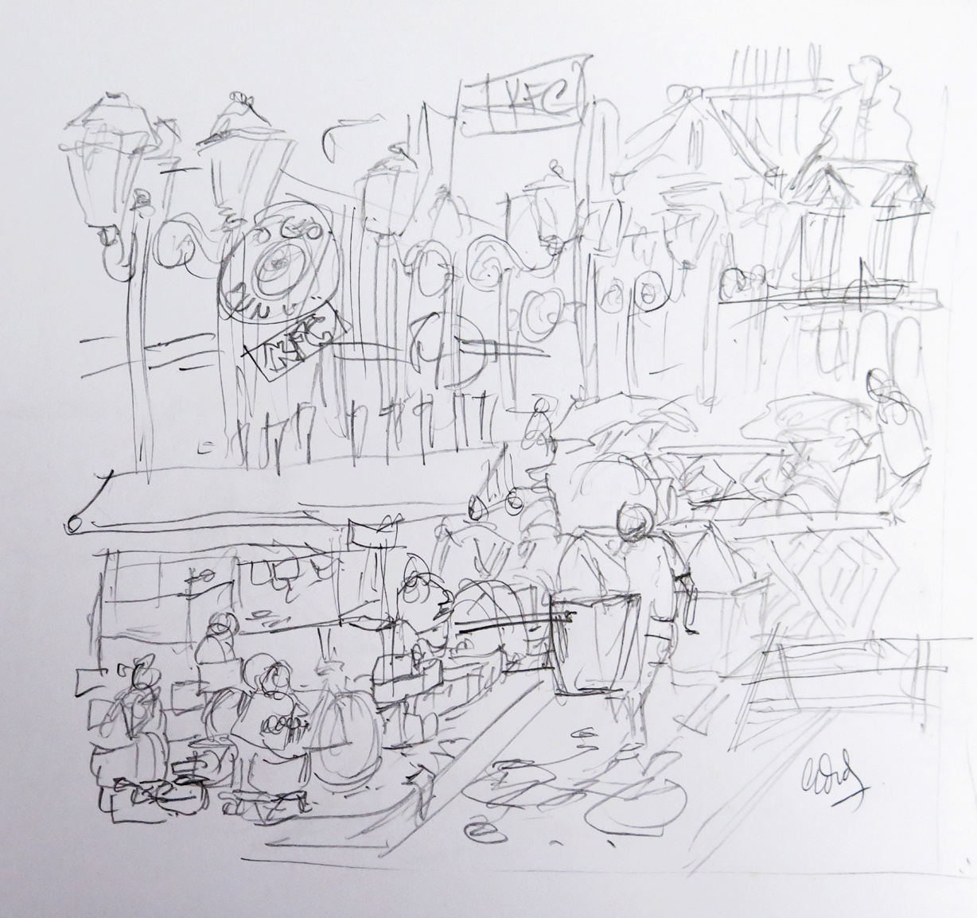

Gambar/Foto 3. Sketsa

Daftar Pustaka

Carey, P.B.R. (1984), “Jalan Maliabara (‘Garland Bearing Street’): The Etymology and Historical Origins of a Much Misunderstood Yogyakarta Street Name”. Terjemahan olehTriwitura, Gatot (2015), Asal Usul Nama Yogyakarta dan Malioboro, Komunitas Bambu, Depok.

La Chapelle, David. (2006), LaChapelle Heaven to Hell, Hohenzollernring 53, D-50672, Köln.

Mulya, T.S.G & Hidding, K.A. (1980). Ensiklopedia Indonesia, Van Hoeven, Bandung.

Piliang, Yasraf Amir. 2012. Semiotika dan Hipersemiotika. Matahari, Bandung.

Sobur, Alex. (2013),Semiotika Komunikasi,PT Remaja Rosdakarya, Bandung.

Soedjono, Soeprapto. (2007), Pot-Pourri Fotografi, Penerbit Universitas Trisakti, Jakarta.

Susanto, Mikke. (2011), Diksi Rupa, Kumpulan Istilah dan Gerakan Seni Rupa.Edisi Revisi, Penerbit Dickti Art Lab, Yogyakarta & Jagad Art Space, Bali.

